**Hướng dẫn sử dụng BÁO CÁO TRỰC TUYẾN**

**Link:** http://10.17.23.32:7979

1. Đăng nhập: Nhập email và mật khẩu được cấp để đăng nhập vào hệ thống

|  |  |  |
| --- | --- | --- |
| **Email** | **Mật khẩu** | **Đơn vị** |
| vps@tnmt.danang.vn | [vps@tnmt.danang.vn](mailto:vps@tnmt.danang.vn) | Văn phòng Sở |
| ccqldd@tnmt.danang.vn | ccqldd@tnmt.danang.vn | Chi cục Quản lý Đất đai |
| ccbvmt@tnmt.danang.vn | ccbvmt@tnmt.danang.vn | Chi cục Bảo vệ Môi trường |
| ccbhd@tnmt.danang.vn | ccbhd@tnmt.danang.vn | Chi cục Biển và Hải đảo |
| vpdkdd@tnmt.danang.vn | vpdkdd@tnmt.danang.vn | Văn phòng DKDD TP |
| cntt@tnmt.danang.vn | cntt@tnmt.danang.vn | Trung Tâm CNTT |
| ttkt@tnmt.danang.vn | ttkt@tnmt.danang.vn | Trung tâm Kỹ Thuật |
| ttqt@tnmt.danang.vn | ttqt@tnmt.danang.vn | Trung tâm Quan trắc |
| ttptqd@tnmt.danang.vn | ttptqd@tnmt.danang.vn | Trung tâm Phát triển Quỹ đất |

1. Trang chủ:

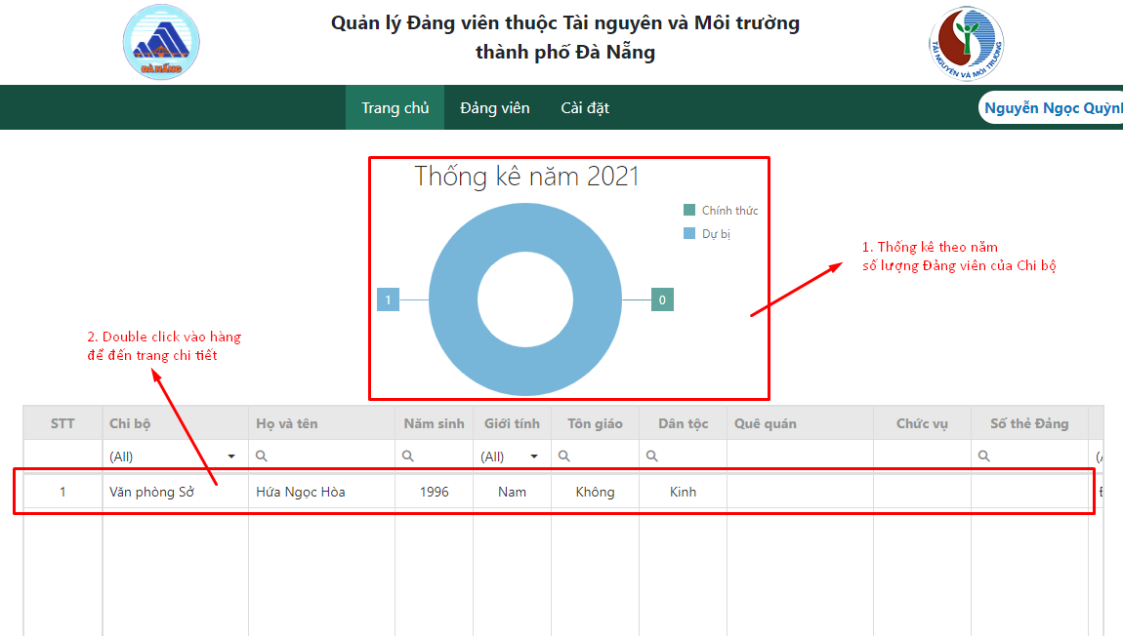

1. Quản lý Đảng viên: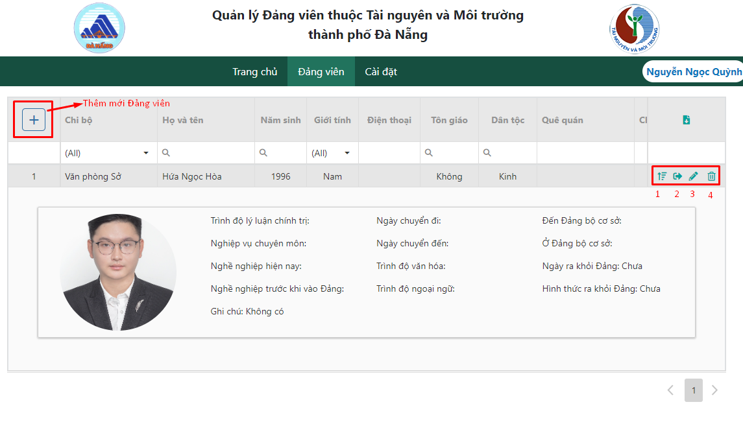

Trong đó: 1. Thực hiện công nhận Đảng viên dự bị thành Đảng viên chính thức

2. Thực hiện “Ra khỏi Đảng”

3. Chuyển đến trang chi tiết thông tin Đảng viên (có thể double click để vào trang chi tiết)

4. Xóa Đảng viên

c) Chi tiết Đảng viên:

- Nhập hoặc chỉnh sửa thông tin tại các ô để cập nhật thông tin Đảng viên, click lưu ở cuối trang để lưu thông tin.

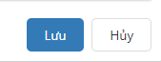

- Ảnh cá nhân của Đảng viên

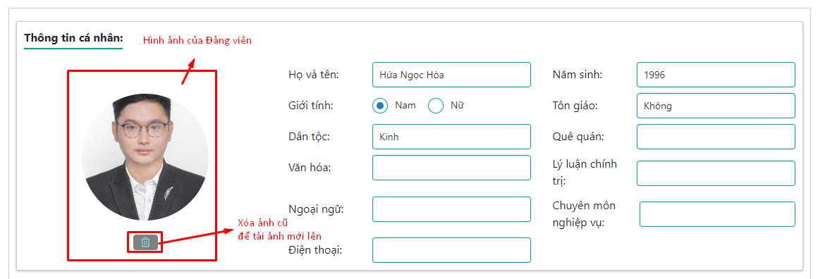

* Đính kèm các file hồ sơ liên quan:

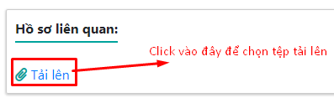

* Tệp sau khi tải lên (có thể tải nhiều tệp)

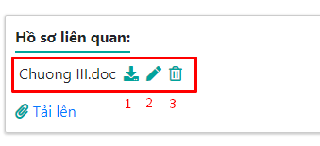

+ Click vào tệp để xem

1. Tải tệp về
2. Chỉnh sửa tên tệp (nhấn enter để lưu sau khi chỉnh sửa)
3. Xóa tệp đã tải lên